Conception d’un circuit amplificateur avec un ampli RF déjà tout fait

1ère chose, regarder la puissance de sortie fournie par l’AD9364 :
2 endroits intéressants dans la datasheet. Page 21 et page 4.

Page 21, on a un graphique de la puissance fournie en fonction de la fréquence et de la température :
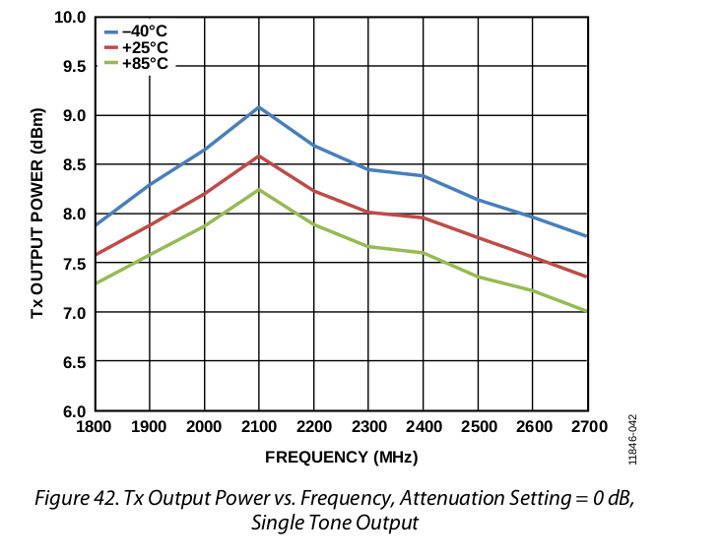
A 25° et pour la fréquence de travail (2400 MHz), on observe une puissance de sortie de 8 dBm.

Page 4, est écrit noir sur blanc la puissance en sortie du transmitter :
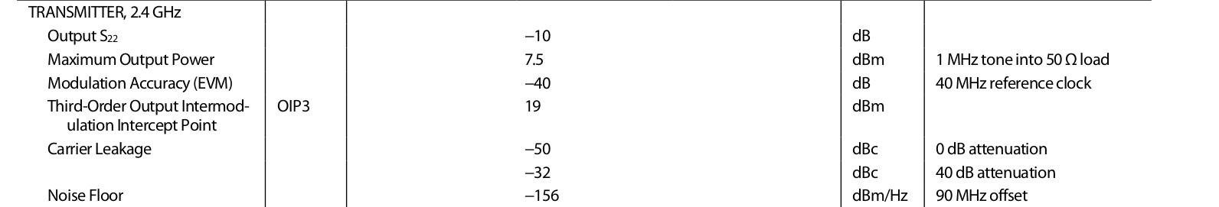
Cette fois c’est 7.5 dBm…. CQFD.
Aussi, on a bien l’impédance de sortie qui est égale à 50 Ohms. Reste plus qu’à déterminer l’impédance d’entrée de l’ampli pour pouvoir faire le réseau d’adaptation.

Le transmitter a bien le rôle que je pense ? Extrait de la datasheet, dans le paragraphe « TRANSMITTER » :

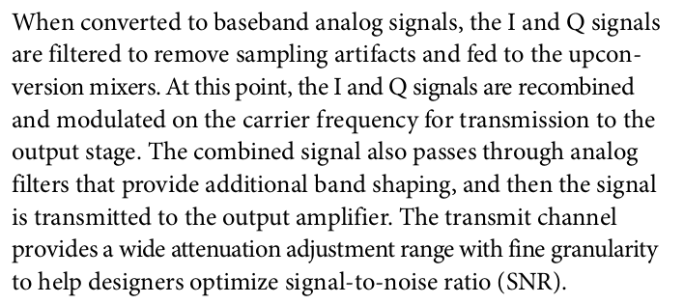

Donc transmitter transmet bien à l’ampli de sortie. L’ampli de sortie est bien un ampli externe !

Ensuite, autre donnée intéressante, c’est de savoir la valeur de VDD_GPO. Il est égal à 3.3V.

Bon, voici l’ampli choisi :

